**ECMO中低抗凝方案与标准抗凝方案的比较**

翻译：武汉亚洲心脏病医院 陈瑾

审校：上海儿童医学中心 沈佳

**摘要**

**背景**：出血并发症和血液制品的需求是临床应用ECMO时的主要问题。这项研究旨在评估低剂量和标准肝素化方案在静脉-动脉（VA）ECMO时出血并发症的控制情况。

**资料与方法**：于2011年11月至2016年11月之间，在Rush大学医学中心接受VA ECMO支持的一系列同期成年患者中，对两种肝素化方案进行了回顾性比较。所有患者均使用CentriMag泵，Quadrox氧合器和肝素涂层管道。第一组为对照组，由50名接受ECMO支持的患者组成，他们使用肝素的起始剂量为5000单位，然后以180至220秒的目标ACT进行标准肝素化。第2组包括52位接受“低肝素治疗方案”ECMO支持的成年患者组成，接受标准的推注5000单位肝素进行插管，但随后未持续进行肝素管理。通过（死亡概率模型）MPM II评估的两组病死率相似（第一组为59％，第二组为62.9％，p=0.08）。数据已预先提交给体外生命支持组织（ELSO）。并记录了管道中的血凝块，肢体缺血，氧合器失效和血栓形成等问题。

**结果**：第2组中ECMO成功脱机的患者有26例（50％），而第1组为18例（36％）（p=0.05）。第2组中插管部位出血的发生率为11例（21％），而第1组中为21例（42％）。在发生外科手术部位出血病例中，第2组为11例（21％），而第1组为18例（36％）。对照组中严重出血并发症发生率较高（第2组为11.5％，而第1组为32％，p=0.012）。

**结论**：VA-ECMO支持的患者使用低剂量肝素维持治疗是安全的。这种策略可以减少严重出血和相关并发症的风险。

**关键词**：ECMO，抗凝，最低剂量肝素化，出血并发症

**方法**

研究的所有病例都是VA-ECMO的患者，均没有使用肝素的禁忌症。

**表1：两组病例的特点**

|  |  |  |
| --- | --- | --- |
|  | 第一组（对照组） | 第二组（低肝素组） |
| 病例数 | 50 | 52 |
| MPM II评分 | 62.9% | 59% |
| 年龄（岁） | 54.5 | 53.6 |
| 性别-男/女 | 34/189 | 34/18 |
| 肝素剂量 | 起始剂量为5000单位，并继续追加 | 仅起始剂量为5000单位 |
| 呼吸系统适应症 | 10 | 10 |
| 心脏术后 | 7 | 5 |
| 心跳呼吸骤停 | 7 | 6 |
| 体外心肺复苏 | 6 | 7 |
| 介入/手术冠脉搭桥 | 1 | 9 |
| 心源性休克 | 14 | 11 |
| 脓毒症 | 5 | 4 |

**图1：照片展示了股动脉和股静脉插管，**

**其中远端灌注插管连接到股动脉插管的侧口。**

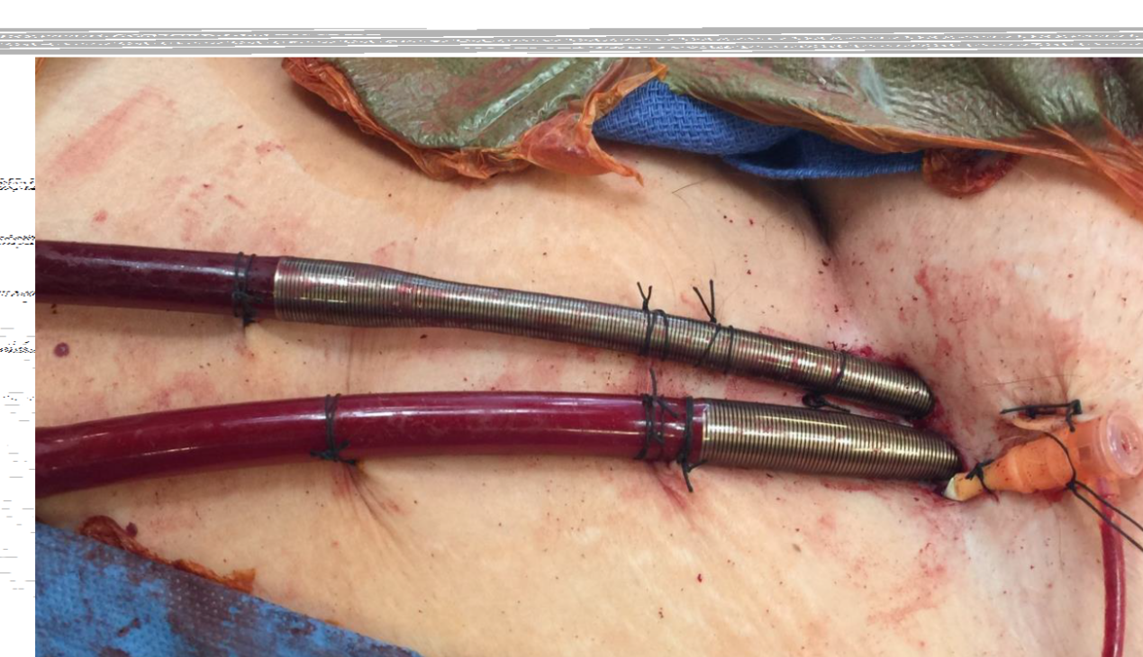

患者在大多数情况下（在第1组的50位患者中有43位，在第2组的52位患者中有48位）进行了床旁外周插管。插管的大小由外科医师根据实现最佳的灌注流量来确定。所有静脉插管均为25 Fr，使用的动脉插管大小为15 Fr至19 Fr，最常用的为17 Fr（第1组为32 例，第2组为34例）。第一组的43例患者中有38例插入了远端灌注管，第二组的44例患者中有36例。最初这是在股动脉插管后进行的，在有相关经验后，会预留股动脉导丝，然后使用导丝插入7Fr管道。在插管完成后，将其连接到动脉插管的侧口。在ECMO治疗过程中优化转速以实现适合每个患者的流量，范围为每分钟1800~3600转。

第2组即低肝素组在开始时测量活化凝血时间（ACT）。在ECMO支持期间只要泵流量保持在每分钟2.5~3.0L以上，将不再使用肝素并在此后未测量ACT。ECMO流量下限的差异部分取决于患者的体重。对于体重不足60公斤的较小患者，我们接受2.5L/min作为临界值。对于70公斤以上的患者，我们则以3.0L/min作为下限值。在尝试脱机期间，一旦流量低于这些值超过30分钟，则将患者肝素化以达到150秒以上的ACT。

在有中心插管的患者中，使用了肝素化的CPB插管，没有使用其他特定的抗凝剂或促凝剂。根据治疗方案，每个患者每天至少应预留2单位的红细胞（PRBC），6份血小板和2份新鲜的冷冻血浆（FFP）。还确定了7.5g/dL的血红蛋白水平和50,000血小板计数的输血触发条件。通过每天记录血小板计数，INR，APTT对抗凝进行检测和维持。

研究病例使用MPM II评估了ICU中的死亡风险。使用SPSS 21.0（IBM Corp.，Armonk，NY）统计程序运行统计数据。对数据集中的所有变量运行了描述性统计信息（频率和百分比）。使用Pearson卡方检验进行非参数比较，得出p≤0.05的显着性。使用t检验在p≤0.05进行参数（均值）比较。

**结果**

第1组患者的平均年龄为54.8岁（20~81岁），平均ECMO支持时间为7.8天（36小时~48天）。第2组患者的平均年龄为53.6岁（19岁~82岁），其中男性34例，女性18例。ECMO支持的持续时间为1~65天（平均：8.4天）。有26例患者（50％）成功从ECMO脱机，而18例（34.6％）从医院出院。

第2组中有26例患者（50％）成功脱机，而第1组中有18例（p=0.05）。第2组中有11例（21％）插管部位发生出血，而第1组中有18例（36％）。对照组中严重出血并发症的发生率明显更高（第2组为11.5％，而第1组为32％，p=0.01）。在第1组的10名患者中，氧合器中发现没有临床意义的血栓（20％），与第2组中的8名（19％）相似。这些血栓不需要更换氧合器或进行任何干预。两组均无栓塞并发症。

尽管第2组的肝素水平较低，但仍有11例（21％）发生了从插管部位出血的情况，而另外有11例（21％）发生了从手术部位出血的情况，2名患者（3.8％）发生弥散性血管内凝血（DIC）。尽管在ECMO启动后6小时内设置了远端灌注插管，但仍有一例远端肢体缺血的情况。两名患者更换了氧合器以获得长期支持，这两种情况均发生在ECMO治疗30天后。

使用MPM II评分法，仅根据合并症估算的死亡风险为60.54％+/- 26％。该队列中有50％在体外生命支持中幸存下来，死亡率为50％。相比之下，2013年1月的ELSO数据统计生存率为52％，死亡率为48％。

第2组的9名患者使用ECMO进行了心脏外科手术。9例患者中有8例需要ECMO的进一步支持，并且在脱机之前不再使用肝素。第1组中的一名患者进行了心脏介入溶栓治疗，试图对有血栓形成的机械二尖瓣进行修复，该患者死于与抗凝相关的颅内出血。

在第2组中，有6例发生了肠胃出血（11.5％）。这似乎与血小板计数低的有关。在其中一名患者中，即使成功脱机后该问题仍然存在。所有先前存在或之后恶化的肝功能障碍的8例患者均死亡。

记录了ECMO启动和最低的激活凝血时间（ACT）。当患者尝试脱机且流量逐渐减少时，该测试用于监测抗凝的充分性。在大部分ECMO运行期间，第2组未常规测量ACT。没有记录到肝素导致血小板抗体形成的实例。两组患者血小板计数普遍下降，并且患者使用ECMO的时间越长，这些计数似乎就越低。与第2组相比，第1组中血小板计数降低的趋势更为明显（由于ECMO支持的持续时间不同，因此很难进行统计学比较；没有预先确定的测量日期进行标准化比较）。两组患者凝血功能的改变似乎更多地表现在持续的低血小板计数和相关的出血并发症方面。

两组的输血率显著不同。第一组输血为22±4.6单位，而第二组为14±3.9单位（p <0.01）。与第1组相比，第2组中的血小板输注也较少。但是这很难准确报告，因为在研究过程中血库从发送单个包装变成了六个包装。在分析数据时存在混淆，因此没有尝试进行比较。

表3显示了两组之间结果的差异。两组死亡率差异显著，第2组的死亡率为28/52（53.8％），而第1组的死亡率为35/50（70％）（p=0.050）。第1组的严重的出血并发症发生率较高，发生部位有胃肠道、、气道、腹腔内容物、颅内结构和胸腔。总的来说，这些并发症似乎影响了患者的治疗结果和生存机会。

**表2：两组出血并发症的差异**

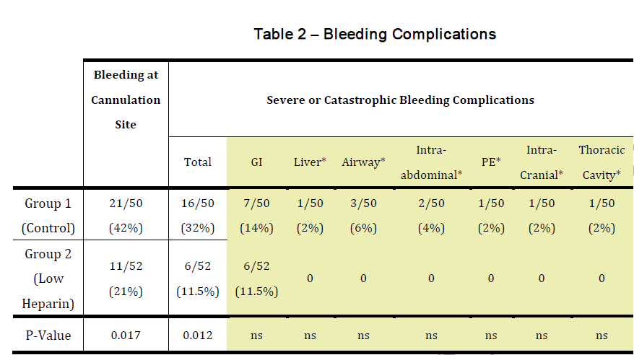

*比较第1组与第2组非胃肠道的严重/灾难性出血并发症（肝脏，气道，腹腔内，颅内和胸腔等全部作为一组）：P = 0.001

**表3：两组ECMO治疗结果的差异**

|  |  |  |  |  |
| --- | --- | --- | --- | --- |
|  | 脱机率 | 死亡率 | 出血并发症 | |
|  | | | 轻微 | 严重 |
| 第一组（对照组） | 18/50 (36%) | 35/50 (70%) | 21/50 (42%) | 16/50(32%) |
| 第二组（低肝素组） | 26/52 (50%) | 28/52 (53.8%) | 11/52 (21%) | 6/52(11.5%) |
| 总计 | 44/102 (43%) | 63/102 (61.7%) | 32/102 (32%) | 22/102(22%) |
| P值 | 0.050 | 0.050 | 0.017 | 0.012 |

**结论**

这是对一系列患者的回顾性研究，与常规肝素化相比，这些患者在体外膜氧合时采用了最小剂量肝素化的策略。在研究组中，均未发现例如血栓栓塞的安全问题或并发症。在对照组的中，胃肠道出血和其他出血等出血并发症的发生率较低。因此低剂量肝素抗凝可以减少与出血有关的致命并发症。